**MÔN: ÂM NHẠC- KHỐI 6-TUẦN 20**

**GỢI Ý HƯỚNG DẪN HỌC SINH TỰ HỌC**

**(Đối với học sinh không thể học tập trực tuyến)**

# CHỦ ĐỀ 5: BÀI CA LAO ĐỘNG

**TIẾT 22:**

**ÔN TẬP CHỦ ĐỀ 5**

1. **Hướng dẫn HS tự tìm hiểu bài học.**

* Em hãy mở sách giáo khoa CHỦ ĐỀ 5
* Quan sát và đọc nội dung SGK.

1. **Nội dung học tập.**
2. Bài hát.

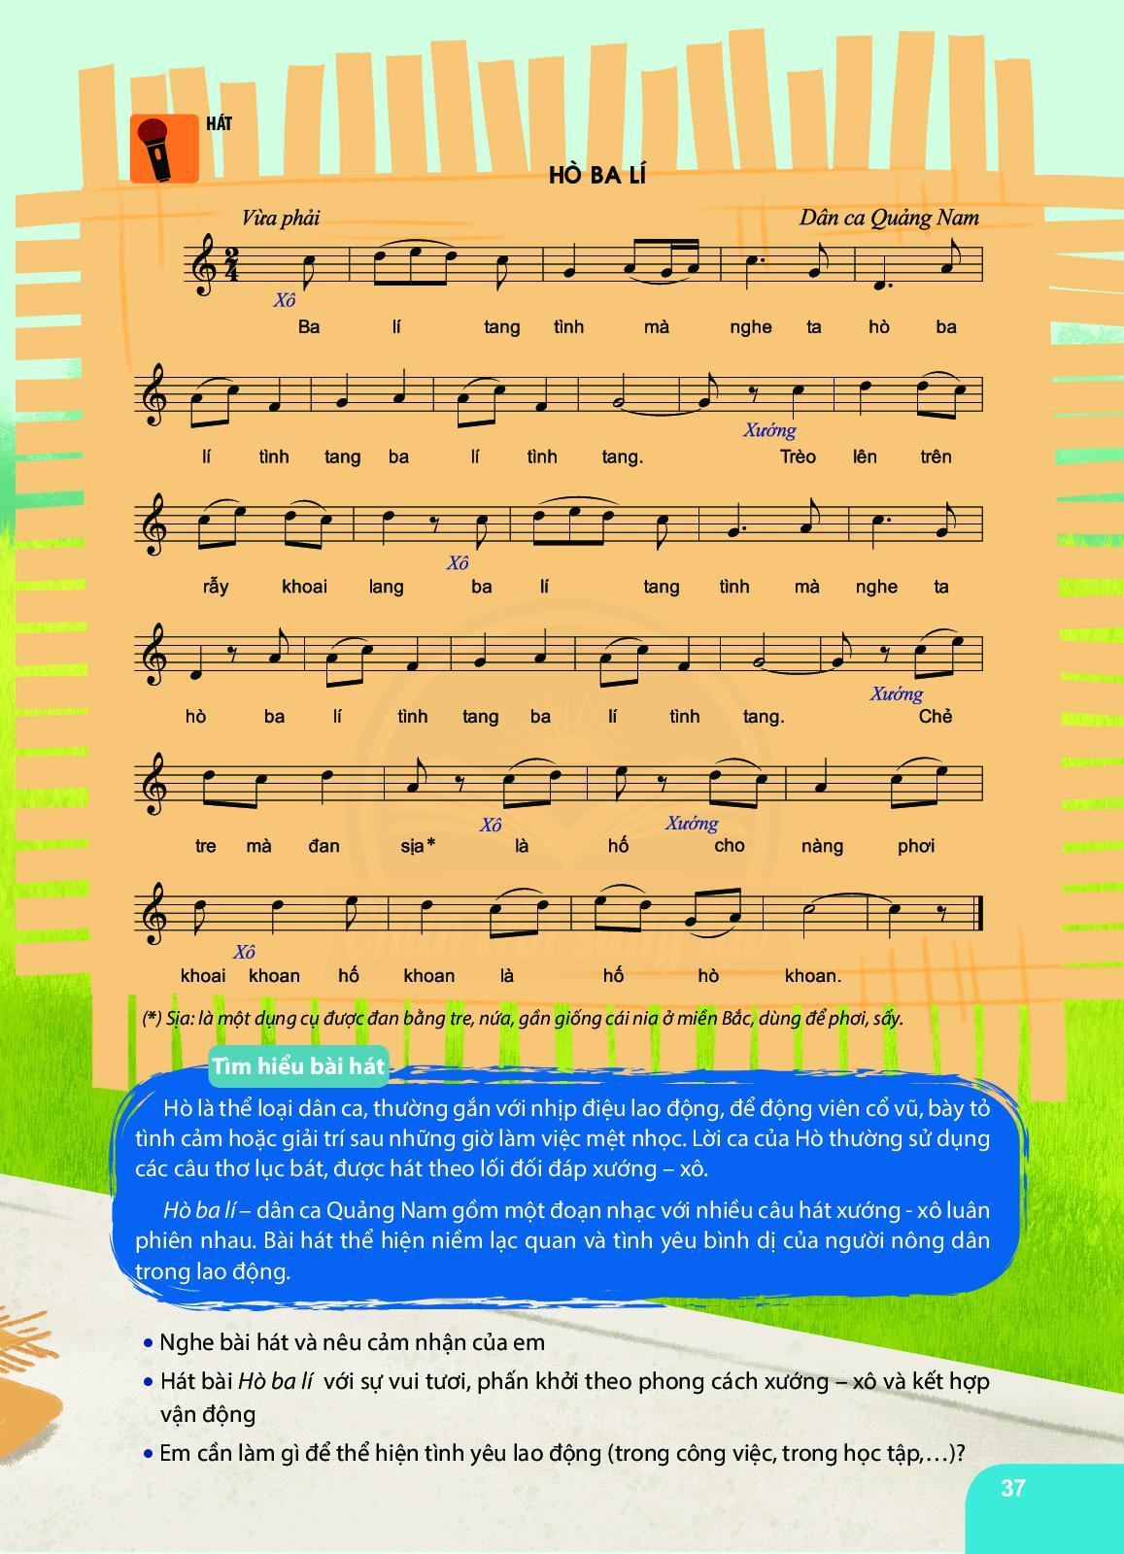

1. Nhạc cụ tiết tấu: Bài thực hành số 4

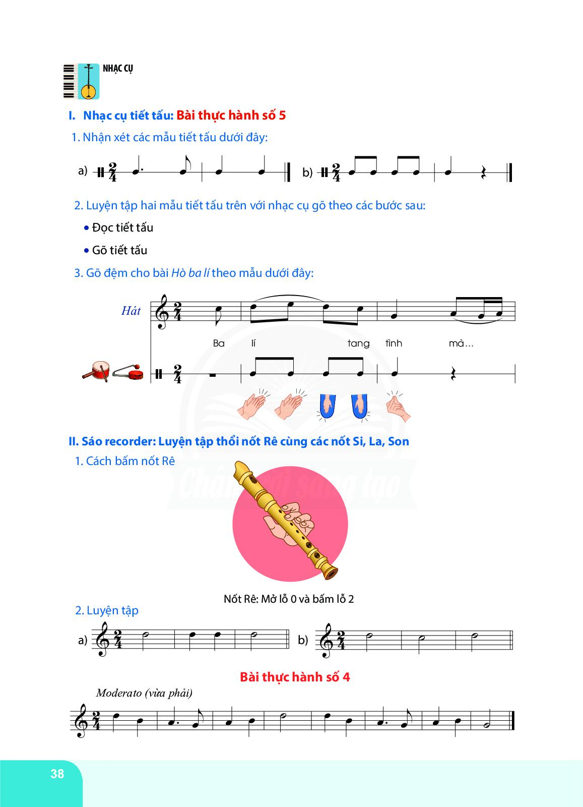

1. Bài đọc nhạc

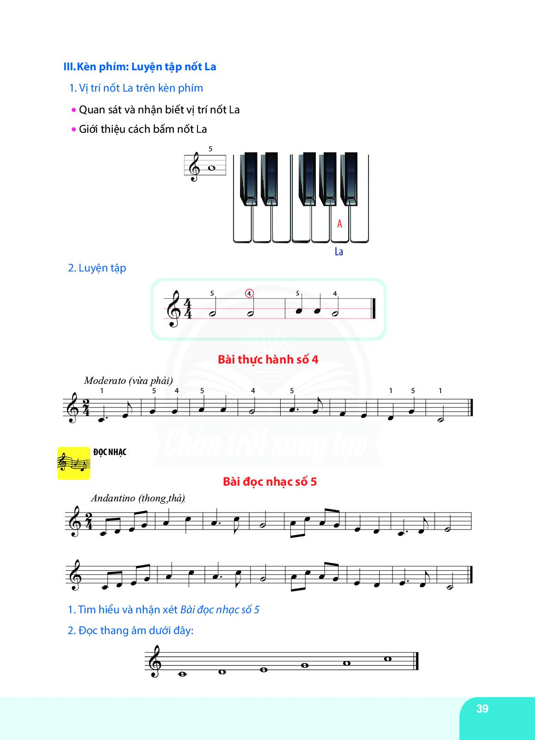

1. Thường thức âm nhạc

Nghe nhạc

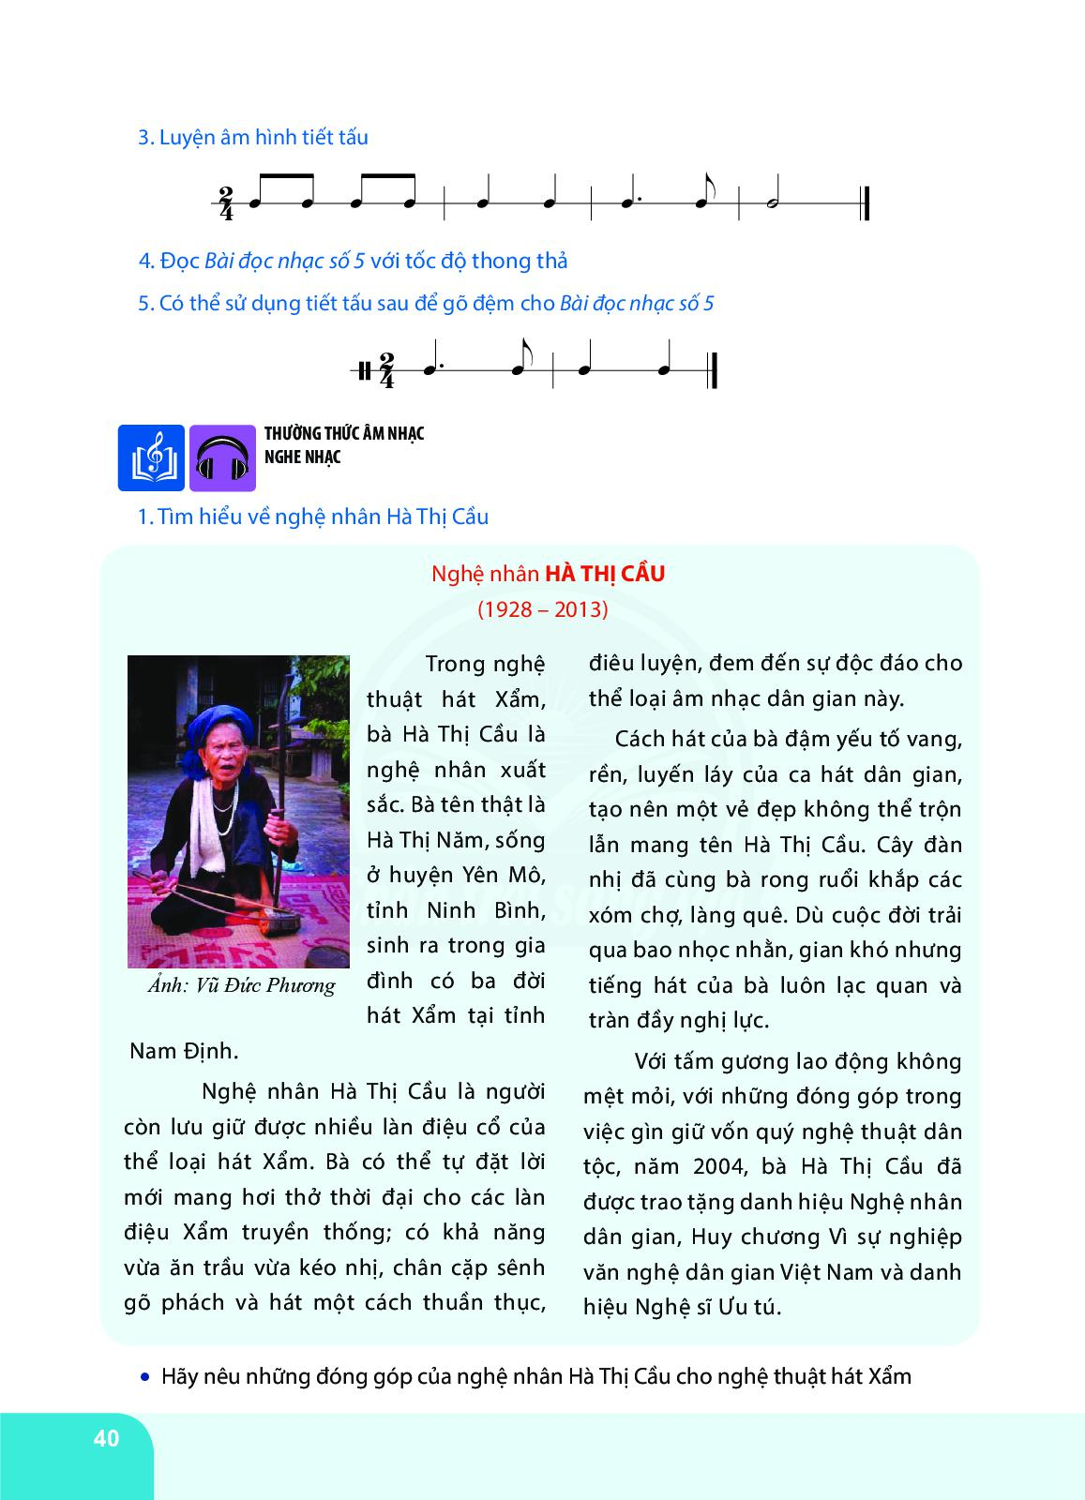

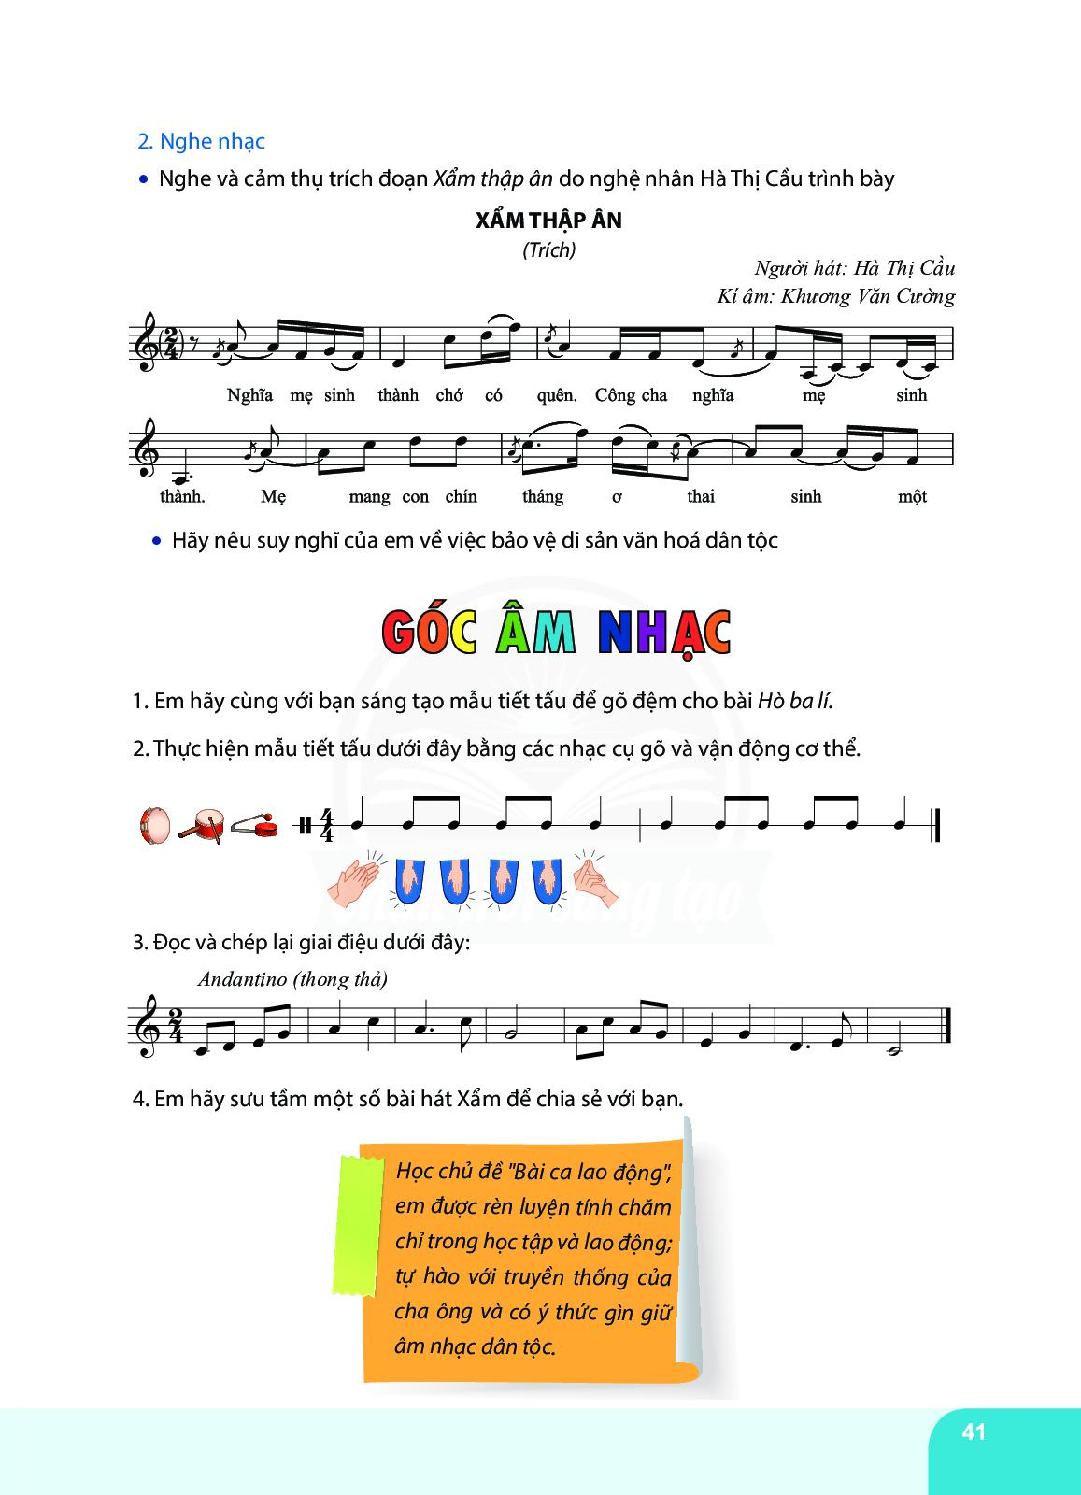

* Học sinh thực hiện theo các yêu cầu trên.
* Tham khảo thêm các bài mẫu trên Internet.

1. **Luyện tập, củng cố.**

* Ôn tập các nội dung chủ đề 5.

1. **Dặn dò.**

* Chép nội dung học vào tập.
* Xem qua bài mới.